kinco基于CANopen总线的瓦楞纸码垛机解决方案

一：瓦楞纸码垛机主要工艺
瓦楞纸码垛机，顾名思义就是把瓦楞纸板按设定的张数等均匀整齐堆码成垛，在瓦楞纸生产线中，纸板经过涂胶，粘合，纵切，横切后成为标准纸板，此时为了方便后道工序加工，纸板必须均匀码垛起来，所以码垛机型是瓦楞纸生产线中不可或缺的设备。
根据码垛产品不同，要进入的后道工序不同等，码垛机有很多种形式，比如龙门型，吊篮型，但主要核心工艺如下：
1、订单管理功能：订单的编辑保存、显示、自动更新待加工订单并对用户编辑的订单保存时判断是否为合法订单，不合法不予保存并给出错误提示；
2、智能多段控制进纸压力，使高速横切后的纸板能够平稳进入堆码机；
3、多段独立传送，交流变频器和交流变频电机精确配合，构成整个设备的传输机构，每一段速度可以独立调节，并可分别自动跟踪生产线速度，按照设定比例稳定运行，使纸板平稳整齐传送；
4、龙门堆码，交流伺服控制器配合交流伺服电机控制龙门升降，精确平稳，从而保证堆纸效果；
5、不停机换单换垛，可以与生管系统联网，提高生产效率。

二：瓦楞纸码垛机主要验收指标
1、输送平稳，换单准确。
2、堆码平整，换垛顺畅。
3、操作简单，维护方便。

三：瓦楞纸码垛机主要工艺流程
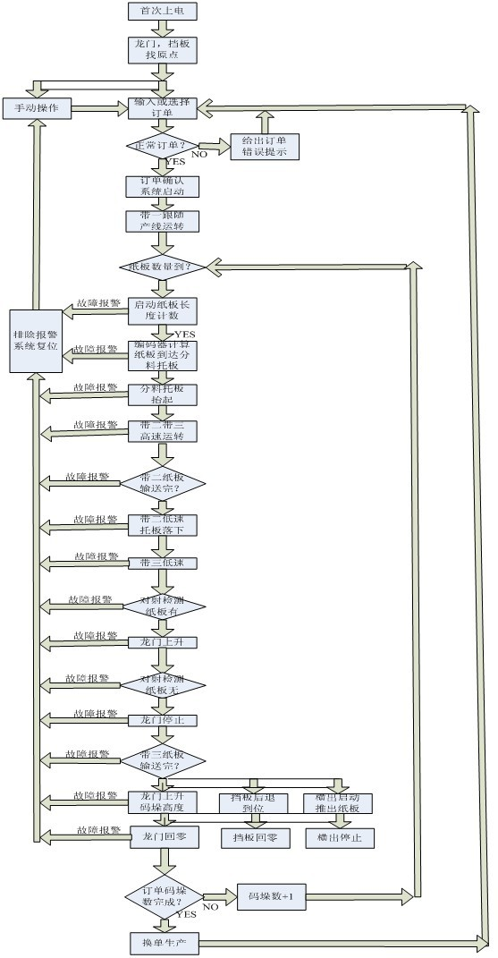

四：Kinco 全套CANopen解决方案框图
方案备注：由于客户需求不同，本方案仅以龙门型码垛机为例

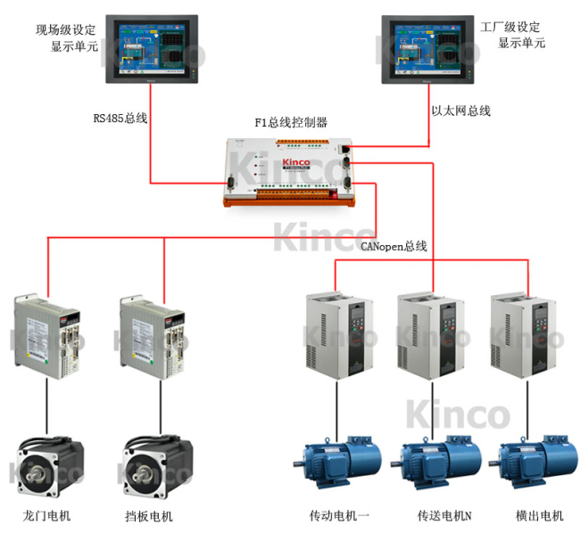五：Kinco 全套CANopen解决方案特点
◆ 系统全套CANopen总线控制，解决了采用脉冲控制方式带来的接线众多，丢脉冲导致定位精度不准，抗干扰能力差等缺点，同时还具备极高性价比；
◆ 系统采用步科电气F1系列总线型PLC控制，自动化程度高，软件采用欧洲主流软件-德国3S公司Codesys软件，其CPU主频高达800M,程序执行精度1ms，在130米产线上依旧可以保持系统稳定；
◆ 系统自带两路CAN总线接口，变频器单独在一路控制，在克服传统该行业变频用模拟量控制不稳定，精度不高等缺点同时也保证了变频器独立运行，减少对系统的干扰；
◆ 系统预留工业以太网接口，支持标准Modbus TCP/UDP等协议，方便接入干部生产线工厂级生产管理，也可用串口接入生产管理。

六：Kinco 全套CANopen解决方案配置
序号 | 名称 | 型号 | 数量 | 备注
1 | 现场设定显示部分 | MT4414T | 1 | 7寸高分辨率触摸屏
2 | 控制系统部分 | F122-D1608T | 1 | 带CANopen总线  运动控制器
3 | 挡板伺服驱动器 | FD422-CA | 1 | 带CANopen总线  伺服驱动器
4 | 伺服电机 | 85S-0045-05AAK-FLFN | 1 | 高磁密度电机  450W 500RPM
5 | 电机电缆 | MOT-008-05-KC0 | 1 | 带航空插头
6 | 编码器电缆 | ENCCF-05-FC0 | 1 | 带航空插头
7 | 龙门伺服驱动器 | JD630-LA | 1 | 带CANopen总线  伺服驱动器
8 | 伺服电机 | SMH150D-0300-20AAK-4HKC | 1 | 高磁密度电机  3000W 2000RPM
9 | 电机电缆 | MOT-008-05-KC2 | 1 | 带航空插头
10 | 编码器电缆 | ENCCA-05-KC1 | 1 | 带航空插头
11 | 压线变频器 | FV100-4T-0022G | 4 | 变频器2.2KW
12 | 变频器CAN卡 | PG-LZA-12 | 4 | 变频器总线扩展卡

配置说明
1：表中各轴视客户需求不同，所用产品功率不同
2：表中各轴视客户需求不同，所用电缆长度不同
3：本表配置仅适用于龙门型瓦楞纸码垛机

